ИРКУТСКАЯ ОБЛАСТЬ
Тулунский район
Д У М А
ПИСАРЕВСКОГО СЕЛЬСКОГО ПОСЕЛЕНИЯ
РЕШЕНИЕ
«31» января 2024 г. № 100
пос. 4-е отделение ГСС

Об утверждении Положения об
официальных символах (гербе и флаге)
Писаревского муниципального образования

В соответствии со статьей 9 Федерального закона от 6 октября 2003 года № 131-ФЗ «Об общих принципах организации местного самоуправления в Российской Федерации» и ст. 4 Устава Писаревского муниципального образования, Дума Писаревского муниципального образования

Р Е Ш И Л А:

- Утвердить Положение об официальных символах (гербе и флаге) Писаревского муниципального образования согласно приложению.
- Направить настоящее решение с приложениями в Геральдический Совет при Президенте Российской Федерации для регистрации герба и флага в Государственном геральдическом регистре Российской Федерации.
- Настоящее решение вступает в силу после его официального опубликования.

Председатель Думы –

Глава Писаревского

муниципального образования И.Г. Гильдебрант

ПРИЛОЖЕНИЕ
к решению Думы Писаревского сельского поселения
от 31.01.2024 № 100

ПОЛОЖЕНИЕ
об официальных символах (гербе и флаге)
Писаревского муниципального образования

Настоящее Положение устанавливает официальные символы Писаревского муниципального образования Тулунского района Иркутской области (далее – муниципальное образование), их описания и порядок использования.
Официальными символами муниципального образования являются:
– герб муниципального образования;
– флаг муниципального образования, составленный на основе цветового и композиционного решения герба муниципального образования.

Глава I. Общие положения.

Статья 1.
Герб и флаг муниципального образования (далее – герб, флаг; символы) – опознавательно-правовые знаки, составленные и употребляемые в соответствии с геральдическими (гербоведческими) и вексиллологическими (флаговедческими) правилами и являющиеся официальными символами муниципального образования.

Глава II. Герб Писаревского муниципального образования.

Статья 2.
2.1. Геральдическое описание (блазон) герба Писаревского муниципального образования гласит:
«В зелёном поле золотой жаворонок, с воздетыми крыльями, держащий в клюве колос и стоящий на одной лапе на пониженной в оконечность в пояс выгнутой по середине золотой нити, составленной последовательно из головок колосьев, при этом поверх нити положена такая же опрокинутая нить, а просветы между нитями и поле ниже них – лазоревые».
2.2. Для обозначения административного статуса муниципального образования (сельского поселения) и принадлежности муниципального образования к Иркутской области герб может воспроизводиться со следующими дополнительными элементами:
– с вольной частью в виде четырехугольника, примыкающего изнутри к верхнему углу герба с воспроизведенными в нем фигурами из герба Иркутской области (в соответствии со статьей 4 Закона Иркутской области от 08 июня 2011 года № 36-0З «О Гербе Иркутской области»);
– с геральдической муниципальной короной, соответствующей статусу муниципального образования – сельское поселение (согласно «Методическим рекомендациями по разработке и использованию официальных символов муниципальных образований» [раздел 2, гл. VIII, пп. 45, 46], утвержденным Геральдическим Советом при Президенте Российской Федерации 28.06.2006).
Дополнительные элементы герба могут воспроизводиться одновременно. Все версии герба (как с дополнительными элементами, так и без них) равноправны и имеют одинаковый статус.
2.3. Пояснительные изображения герба помещены в Приложениях 1.1-1.3 к настоящему Положению.
2.4. Обоснование символики герба Писаревского муниципального образования:
Герб языком аллегорий символизирует исторические, природные и иные особенности Писаревского муниципального образования, административным центром которого является поселок 4-е Отделение Государственной Селекционной Станции. Также в состав муниципального образования входят поселки 1-е Отделение Государственной Селекционной Станции, Иннокентьевский, Центральные Мастерские и деревня Булюшкина. Официально административный центр называется 4-ым Отделением Государственной селекционной станции, но также за ним закрепилось неофициальное название Писарево – в честь первого на тулунской земле селекционера.
История и экономическое развитие Писаревского муниципального образования неразрывно связаны с Тулунской государственной селекционной станцией, образованной Постановлением Совнаркома СССР от 29 июля 1937 г. Уже в 1930 е годы станция превратилась в значимый центр селекционной науки Восточной Сибири. Тулунское опытное поле было организованно еще в 1907 году для того, чтобы научить крестьян выращивать хлеб в экстремальных условиях. Без наличия сортов, адаптированных к местному, климату эта задача была бы невыполнима. В настоящее время станция входит в состав Иркутского научно-исследовательского института сельского хозяйства и является отделом селекции сельскохозяйственных культур данного НИИ. Вклад Тулунской селекции в развитие сельского хозяйства в Сибири трудно переоценить – здесь были созданы сибирские сорта пшеницы, овса, ячменя, картофеля, гороха – всего в государственный реестр РФ внесено 78 сортов по 17 культурам, и тем самым был заложен набор сортов, способных формировать урожай в зоне рискованного земледелия, почти в самой экстремальной ее части. За создание и внедрение в производство высокоурожайных сортов Тулунская селекционная станция в 1967 г. была награждена орденом Трудового Красного Знамени.
Все это аллегорически символизируют в гербе фигуры жаворонка и колосьев. Жаворонок выступает в качестве наиболее яркого представителя полевой фауны, как символ аграрной специализации и символ зари (рассвета), что является олицетворением селекции как первого этапа по работе над каждой сельскохозяйственной культурой перед ее массовым внедрением. В геральдике жаворонок также является символом трудолюбия, терпения и упорства. Колосья дополнительно подчеркивают аграрную специализацию селений, а колосья, уложенные наподобие цепи ДНК в нижней части герба – подчеркивают в композиции особую значимость и ценность именно селекционной работы.
Примененные в гербе цвета обозначают:
– Зелень (зеленый цвет) означает весну, здоровье, молодость и надежду, а также символизирует природу.
– Лазурь (синий, голубой цвет) – символ великодушия, возвышенных устремлений, честности, искренности, верности, добродетели и безупречности, а также цвет неба и водных пространств.
– Золото (желтый цвет) является символом стабильности, энергии, высшей ценности и духовного богатства, а также символом урожая, богатства и изобилия.

Статья 3.
3.1. Герб воспроизводится (помещается):
– на фасадах зданий, вывесках Думы муниципального образования, Администрации муниципального образования, её структурных подразделений и органов; избирательной комиссии муниципального образования;
– в залах заседаний Думы, Администрации и избирательной комиссии муниципального образования;
– в рабочих кабинетах Главы муниципального образования – Председателя Думы муниципального образования и его заместителей;
– на печатях, муниципальных правовых актах и официальных бланках Думы, Администрации муниципального образования, ее структурных подразделений и органов, а также избирательной комиссии муниципального образования;
– на почётных грамотах, обложках и бланках поздравительных адресов и иных официальных свидетельствах, вручаемых Советом депутатов и Администрацией муниципального образования;
– на удостоверениях и визитных карточках депутатов Думы, должностных лиц Администрации муниципального образования, её структурных подразделений и органов, а также членов избирательной комиссии муниципального образования;
– на официальных печатных изданиях Думы и Администрации муниципального образования.

Статья 4.
Герб может помещаться на вывесках, печатях и бланках муниципальных предприятий и учреждений, а также визитных карточках их руководителей.

Статья 5.
5.1. Изображения герба могут устанавливаться:
– во время официальных церемоний и других торжественных мероприятий, проводимых органами местного самоуправления муниципального образования;
– в помещениях официальной регистрации рождений и браков;
– в залах вручения паспорта гражданина Российской Федерации;
– в помещениях для голосования в дни муниципальных выборов и местных референдумов;
– на основных указателях в точках пересечения автомобильными дорогами границ муниципального образования; на сооружениях остановок общественного транспорта, находящихся на территории муниципального образования.
5.2. Изображение герба может помещаться на униформе рядового и начальствующего состава муниципальных органов охраны общественного порядка и пожарной службы, а также на принадлежащих этим службам транспортных средствах.
5.3. Спортивные команды и отдельные спортсмены, участвующие в защите спортивной чести муниципального образования, могут иметь форму с изображением герба муниципального образования.

Статья 6.
При одновременном воспроизведении изображений Государственного герба Российской Федерации, герба Иркутской области и герба муниципального образования – герб муниципального образования размещается в соответствии с положениями законодательства о Государственном гербе Российской Федерации, гербе Иркутской области и:
– не может превышать вышеуказанные гербы по размерам ни по одному из параметров (высоте, ширине);
– должен располагаться крайним справа (при виде от зрителя) или ниже вышеуказанных гербов;
– должен быть исполнен в единой технике с вышеуказанными гербами и из идентичных материалов.

Статья 7.
При одновременном размещении герба муниципального образования и гербов (иных эмблем) общественных объединений, предприятий, учреждений и организаций независимо от форм собственности, а также частных лиц, должны соблюдаться следующие правила:
– герб муниципального образования не может быть меньше других гербов (эмблем) ни по одному из параметров (высоте, ширине);
– при одновременном размещении двух гербов (эмблем) – герб муниципального образования располагается с левой (при виде от зрителя) стороны от другого герба (эмблемы) и не может быть размещен ниже этого герба (эмблемы);
– при одновременном размещении нечетного числа гербов (эмблем) – герб муниципального образования располагается в центре, а при размещении чётного числа гербов (но более двух) – левее центра и не может быть размещен ниже иных гербов (эмблем);
– герб муниципального образования и другие гербы (эмблемы) должны быть исполнены в единой технике и из идентичных материалов.

Статья 8.
Порядок изготовления, использования, хранения и уничтожения бланков, печатей и иных носителей воспроизведения герба муниципального образования устанавливается распоряжением главы Администрации муниципального образования.

Глава III. Флаг Писаревского муниципального образования.

Статья 9.
9.1. Флаг Писаревского муниципального образования представляет собой прямоугольное полотнище зеленого цвета с соотношением сторон 2:3, на котором воспроизводятся фигуры из герба муниципального образования, выполненные с заменой геральдических лазури и золота соответственно желтым и голубым цветами.
Оборотная сторона флага является зеркальным отображением его лицевой стороны.

9.2. Флаг составлен на основе герба муниципального образования и повторяет его символику.
9.3. Цветное изображение флага приведено в Приложении 2 к настоящему Положению.

Статья 10.
10.1. Флаг муниципального образования поднят постоянно над (либо на флагштоке, установленном перед) зданиями, в которых размещаются:
– Дума муниципального образования;
– Администрация муниципального образования, её структурные подразделения и органы;
– избирательная комиссия муниципального образования.
10.2. Флаг устанавливается в рабочих кабинетах Главы муниципального образования – Председателя Думы муниципального образования и его заместителей.
10.3. Флаг устанавливается в залах или помещениях, предназначенных для заседаний (на всё время заседаний):
– Думы муниципального образования;
– избирательной комиссии муниципального образования.

Статья 11.

11.1. Во всех случаях подъема (размещения) на территории муниципального образования каких-либо флагов (штандартов, вымпелов, иной идентичной символики) совместно с ними может быть поднят (размещен) флаг муниципального образования.
11.2. В дни государственных, областных, муниципальных и иных праздников, выборов и референдумов, а также по случаю памятных дат по указанию главы Администрации муниципального образования осуществляется одновременный подъем (вывешивание) флагов Российской Федерации, Иркутской области и муниципального образования на зданиях предприятий, учреждений и организаций, включая объекты, указанные в пункте 1 статьи 10 настоящего Положения.
11.3. Флаг муниципального образования может быть поднят (установлен, вывешен, в том числе на жилых домах – по усмотрению владельцев):
– при проведении торжественных мероприятий и церемоний по случаю государственных, областных, муниципальных, народных и иных праздников;
– во время торжественных мероприятий, проводимых общественными объединениями, предприятиями, учреждениями и организациями независимо от форм собственности, а также во время частных торжеств.
11.4. Флаг муниципального образования может устанавливаться:
– во время официальных церемоний и других торжественных мероприятий, проводимых органами местного самоуправления муниципального образования;
– в залах официального приема делегаций;
– в помещениях официальной регистрации рождений и браков;
– в залах вручения паспорта гражданина Российской Федерации;
– в помещениях для голосования в дни муниципальных выборов и местных референдумов.

Статья 12.
12.1. При одновременном подъёме (размещении) флага муниципального образования и государственных флагов, а также флагов субъектов Российской Федерации, должны соблюдаться требования законодательства об этих флагах, при этом:
– флаг муниципального образования не может превышать эти флаги по размеру, а если последние имеют пропорции иные, чем флаг муниципального образования, – ни по одному из параметров (длине, ширине);
– флаг муниципального образования располагается после этих флагов в общем порядке расположения флагов или ниже; высота подъема флага муниципального образования не может быть больше высоты подъема других флагов.
12.2. При одновременном подъеме (размещении) флага муниципального образования и флагов общественных объединений, предприятий, учреждений и организаций независимо от форм собственности, а также частных лиц, должны соблюдаться следующие правила:
– флаг муниципального образования не может быть меньше по размеру, чем другие флаги, а в случае, если последние имеют пропорции иные, чем флаг муниципального образования – флаг муниципального образования не может быть меньше других флагов ни по одному из параметров (высоте, длине);
– при подъеме двух флагов – флаг муниципального образования располагается с левой (при виде от зрителя) стороны от другого флага; высота подъема флага муниципального образования не может быть меньше высоты подъема других флагов;
– при одновременном подъёме (размещении) нечетного числа флагов – флаг муниципального образования располагается в центре, а при подъёме (размещении) четного числа флагов (но более двух) – левее центра.
12.3. При одновременном подъёме (размещении) флага муниципального образования и флага другого муниципального образования оба флага имеют равный церемониальный статус, и вопрос первенства решается индивидуально.

Статья 13.
При объявлении официального траура флаг, установленный на флагштоке (мачте), приспускается до половины высоты флагштока (мачты). К флагу, неподвижно закрепленному на древке, крепится в верхней части древка чёрная, завязанная бантом, лента со свободно свисающими концами. Общая длина ленты равна длине полотнища флага.

Глава IV. Заключительные положения.

Статья 14.
14.1. Допускается воспроизведение символов муниципального образования:
– в виде цветных, чёрно-белых (монохромных) или объёмных графических изображений, а также с применением условной геральдической штриховки (шафировки);
– в различной технике исполнения и из различных материалов;
– отличных от образцов размеров с сохранением геральдических и вексиллологических (флаговедческих) характеристик и пропорций.
14.2. Воспроизведение герба муниципального образования допускается в щитах разных форм и в различных стилизациях, а также на любом декоративном фоне – за исключением тех случаев, когда изображения, сопровождающие герб, воспроизводят или имитируют типовые геральдические элементы (атрибуты), не предусмотренные блазоном (геральдическим описанием) герба.
14.3. Воспроизводимые изображения герба муниципального образования – независимо от их размеров и техники исполнения – всегда должны в точности соответствовать его геральдическому описанию (блазону) согласно статье 2 настоящего Положения; в случае с флагом обязательно следование изобразительному эталону, утверждённому настоящим Положением.
Установление изобразительного эталона герба недопустимо, противоречит геральдико-правовым нормам и традициям, а также целям учреждения герба. Прилагаемые к настоящему тексту рисунки герба имеют пояснительный характер.

Статья 15.
Герб муниципального образования может использоваться в качестве элемента или геральдической основы:
– нагрудного должностного знака Главы муниципального образования, нагрудного знака депутата Думы муниципального образования, иных должностных знаков служащих Администрации и Думы муниципального образования;
– гербов (геральдических знаков, иных эмблем) предприятий и учреждений муниципального подчинения;
– нагрудных знаков к почетным званиям и иных наград, устанавливаемых органами местного самоуправления муниципального образования.

Статья 16.
16.1. Символы муниципального образования могут использоваться в качестве элементов оформления:
– средств массовой информации, в состав учредителей которых входят органы местного самоуправления муниципального образования;
– информационной продукции, официально представляющей муниципальное образование.
16.2. Символы муниципального образования могут использоваться:
– на элементах архитектурно-художественного оформления в дни государственных, областных, муниципальных и народных праздников;
– при оформлении детских дошкольных учреждений, школ, иных учебных заведений, в том числе учреждений высшего и среднего профессионального образования;
– учреждений культуры.

Статья 17.
Гербы, флаги (штандарты, вымпелы) и иные подобные символы общественных объединений, предприятий, организаций и учреждений, а также частных лиц не могут быть ни идентичны символам муниципального образования, ни схожи с ними до степени смешения.
Символы муниципального образования не могут использоваться в качестве основы или элементов гербов, флагов и иной символики общественных объединений, предприятий, организаций и учреждений (за исключением перечисленных в первом абзаце статьи 15 настоящего Положения), а также частных лиц.

Статья 18.
18.1. Символы муниципального образования неприкосновенны и надругательство над ними влечет ответственность в соответствии с действующим законодательством.
18.2. Ответственность за искажение символов муниципального образования при их воспроизведении несет та сторона, по чьей вине допущены эти искажения.
18.3. На основании пункта 1 и абзаца второго пункта 3 статьи 14 настоящего Положения не является искажением герба создание оригинальных авторских версий герба, отличных от прилагаемых к настоящему Положению в приложениях. Все художественные воплощения (стилизации) герба, исполненные в соответствии с его геральдическим описанием согласно статье 2 настоящего Положения, признаются полноправными изображениями герба.

Статья 19.
Все права на использование символов муниципального образования принадлежат органам местного самоуправления муниципального образования, имеющим исключительное право регламентировать порядок использования этих символов третьими лицами.

Статья 20.
20.1. Использование символов муниципального образования в целях предвыборной агитации не допускается. Настоящее правило не распространяется на информационную продукцию, официально издаваемую избирательной комиссией муниципального образования.
20.2. Запрещается использование символов муниципального образования в сочетании с текстом и изображениями, посягающими на права человека, его честь и достоинство, оскорбляющими национальные и религиозные чувства граждан.
20.3. Запрещается использование изображений символов муниципального образования юридическими и физическими лицами (за исключением тех, кому это право прямо предоставлено настоящим Положением):
– в представительских целях (в том числе на бланках, печатях, штампах, вывесках, а также в компьютерных сетях);
– в рекламно-коммерческих целях (то есть в качестве элемента фирменных обозначений, товарных знаков, знаков обслуживания и места происхождения продукции, в других средствах визуальной идентификации товаров, работ и услуг, а также в рекламных объявлениях).
20.4. Использование изображений муниципального образования на продукции, заказываемой и выпускаемой юридическими и физическими лицами, допускается при условии, что такое использование не противоречит пунктам 1-3 настоящей статьи.
20.5. Иное (не предусмотренное настоящим Положением) использование герба муниципального образования юридическими и физическими лицами не допускается.
20.6. Использование флага муниципального образования, не оговоренное настоящим Положением, но не противоречащее целям учреждения флага, является свободным.

Статья 21.
Все изменения и дополнения в настоящее Положение вносятся решением Думы муниципального образования.
Дополнения и изменения в статьи 2 и 9 вносятся только по результатам согласования с федеральной геральдической службой – Геральдическим Советом при Президенте Российской Федерации.

ПРИЛОЖЕНИЕ 1.1
к Положению об официальных
символах (гербе и флаге)
Писаревского муниципального
образования

Герб Писаревского муниципального образования
(примеры воспроизведения в цвете)

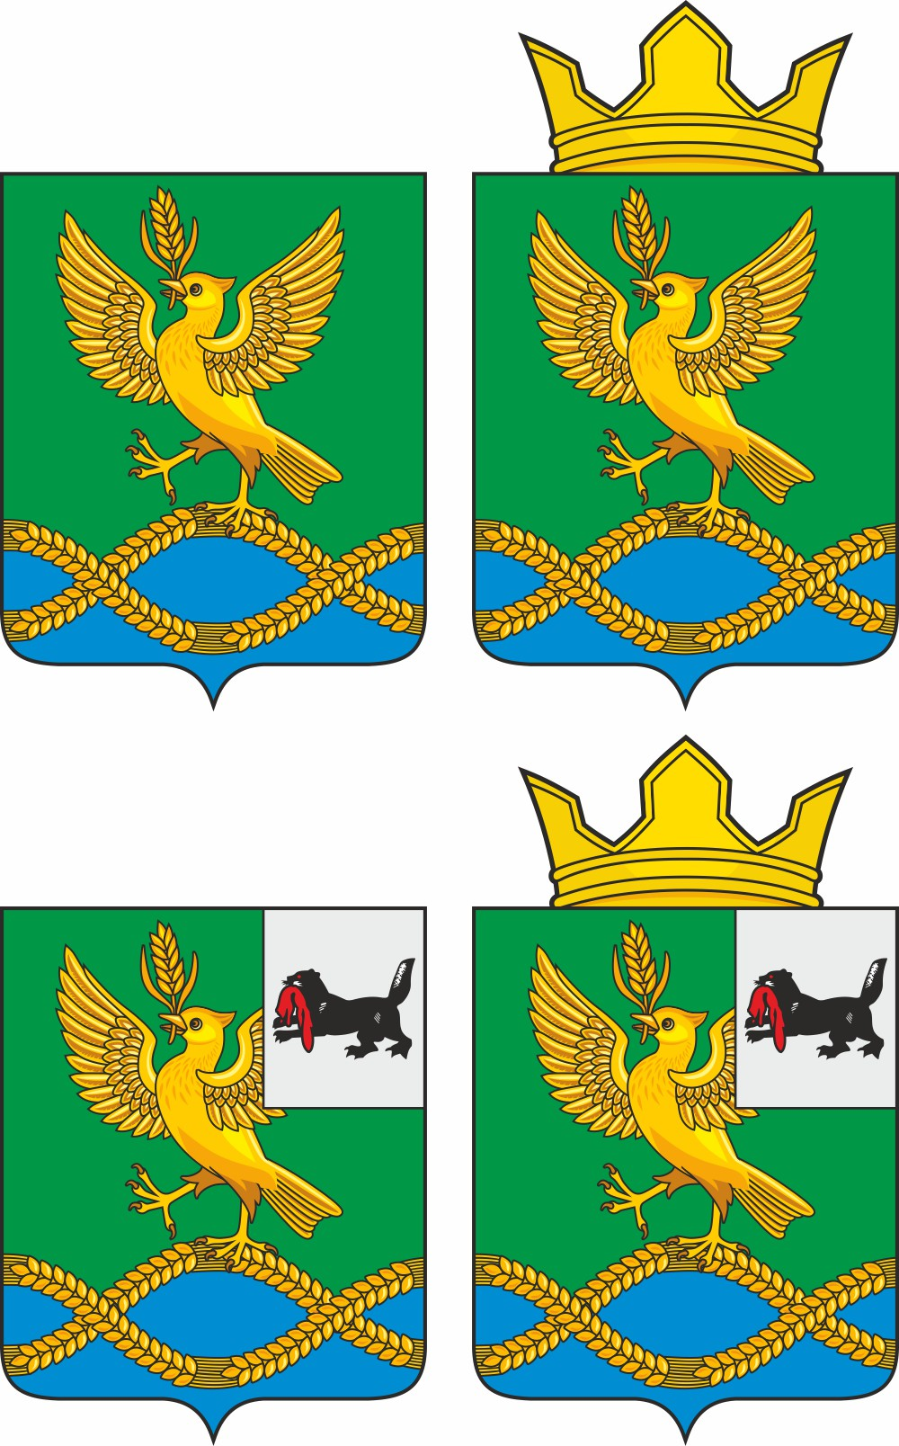
ПРИЛОЖЕНИЕ 1.2
к Положению об официальных
символах (гербе и флаге)
Писаревского муниципального
образования

Герб Писаревского муниципального образования
(примеры контурного воспроизведения в чёрном и белом цветах)

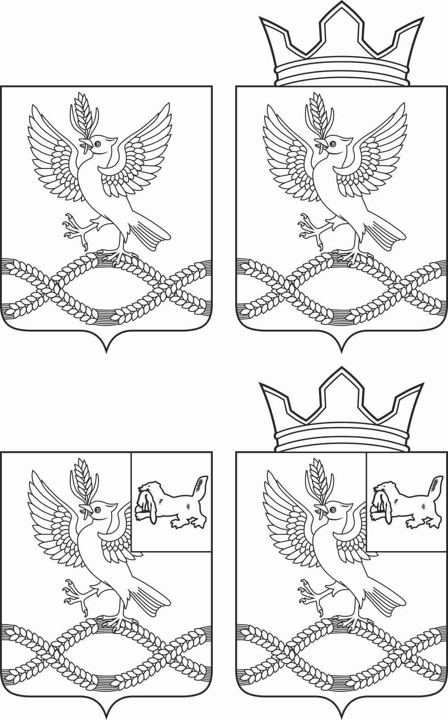

ПРИЛОЖЕНИЕ 1.3
к Положению об официальных
символах (гербе и флаге)
Писаревского муниципального
образования

Герб Писаревского муниципального образования
(примеры воспроизведения в чёрном и белом цветах с примененим условной геральдической штриховки (шафировки))

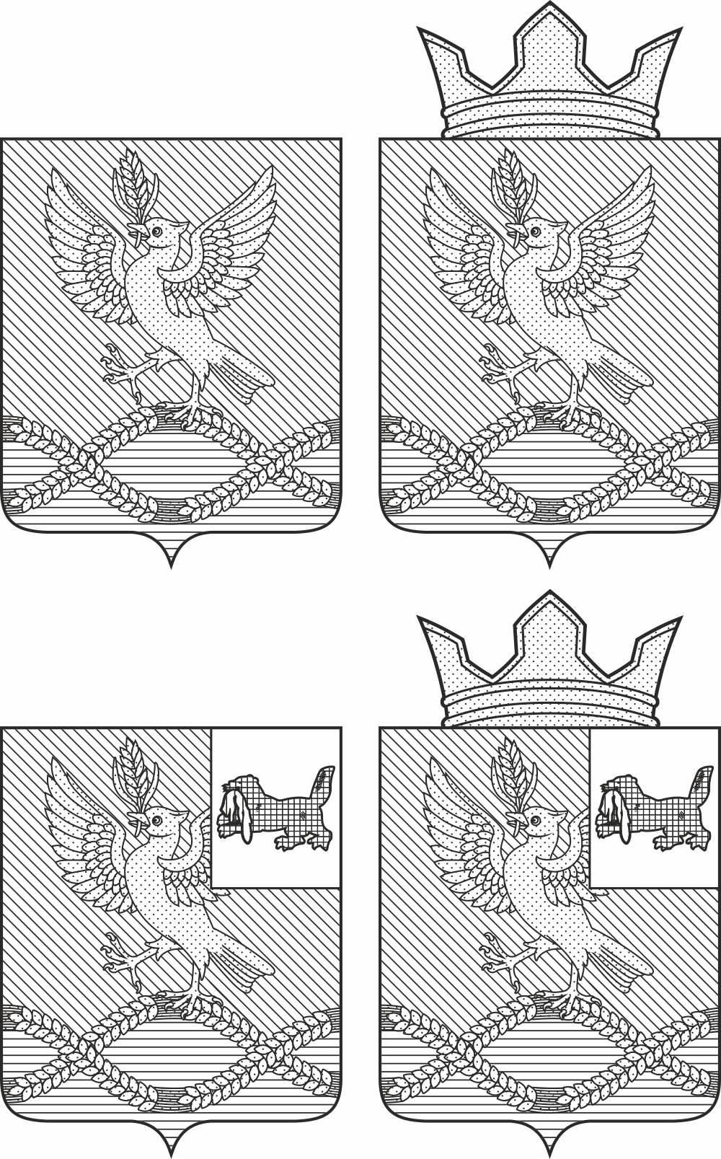

ПРИЛОЖЕНИЕ 2
к Положению об официальных
символах (гербе и флаге)
Писаревского муниципального
образования

Флаг Писаревского муниципального образования
(цветное изображение)

